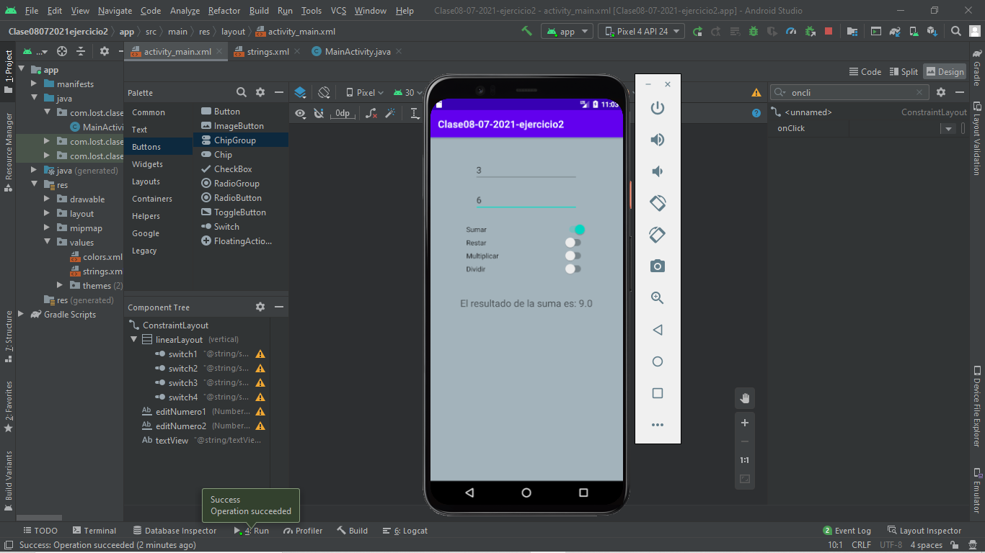
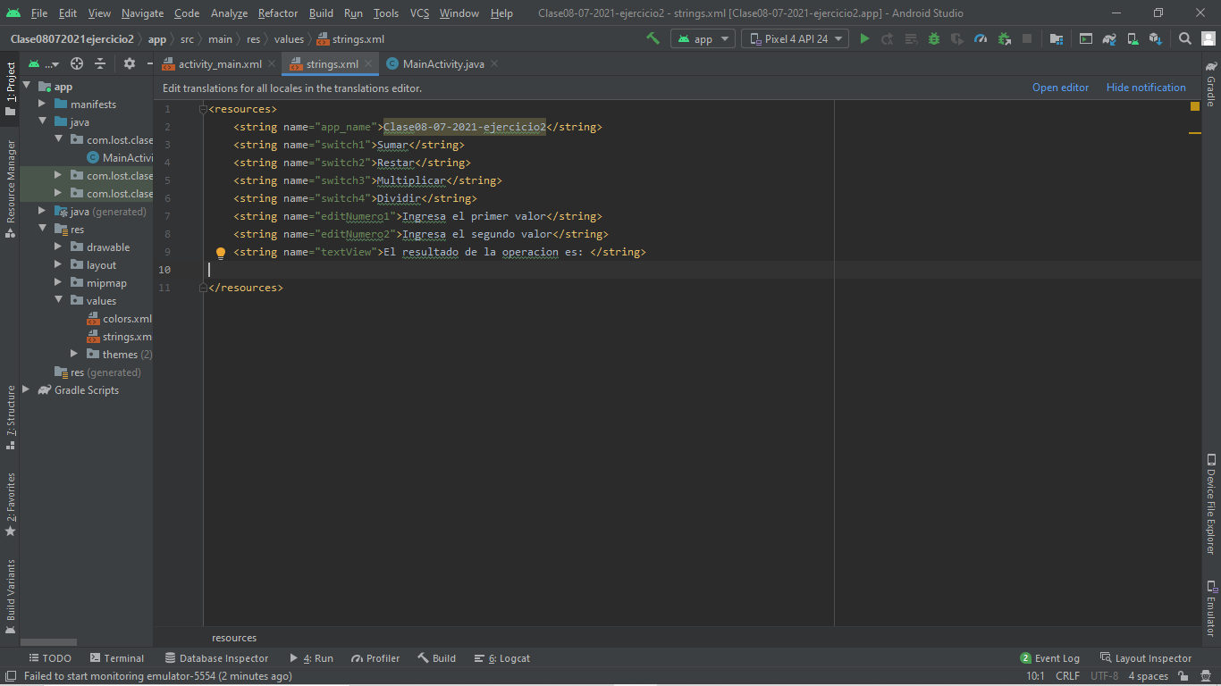

//CODIGO
package com.lost.clase08_07_2021_ejercicio2;
import androidx.appcompat.app.AppCompatActivity;
import android.os.Bundle;
import android.view.View;
import android.widget.EditText;
import android.widget.TextView;
import android.widget.Toast;
public class MainActivity extends AppCompatActivity {
private EditText editNumero1, editNumero2;
private TextView tvResultado;
@Override
protected void onCreate(Bundle savedInstanceState) {
super.onCreate(savedInstanceState);
setContentView(R.layout.activity_main);
editNumero1 = findViewById(R.id.editNumero1);
editNumero2 = findViewById(R.id.editNumero2);
tvResultado = findViewById(R.id.textView);
}
public void sumar(View view){
float numero1 = Float.parseFloat(editNumero1.getText().toString());
float numero2 = Float.parseFloat(editNumero2.getText().toString());
float resultado = numero1 + numero2;
tvResultado.setText("El resultado de la suma es: " + resultado);
}
public void restar(View view){
float numero1 = Float.parseFloat(editNumero1.getText().toString());
float numero2 = Float.parseFloat(editNumero2.getText().toString());
float resultado = numero1 - numero2;
tvResultado.setText("El resultado de la resta es: " + resultado);
}
public void multiplicar(View view){
float numero1 = Float.parseFloat(editNumero1.getText().toString());
float numero2 = Float.parseFloat(editNumero2.getText().toString());
float resultado = numero1 * numero2;
tvResultado.setText("El resultado de la multiplicacion es: " + resultado);
}
public void dividir(View view){
float numero1 = Float.parseFloat(editNumero1.getText().toString());
float numero2 = Float.parseFloat(editNumero2.getText().toString());
float resultado = 0;
if(numero2==0){
Toast.makeText(this, "No se puede dividir por 0", Toast.LENGTH_LONG).show();
}
else{
resultado = numero1 / numero2;
}
tvResultado.setText("El resultado de la division es: " + resultado);
}
}

